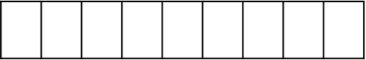
2019-2020学年上学期高三期末考试精编仿真金卷
此卷只装订不密封
班级 姓名 准考证号 考场号 座位号

生 物（A）
注意事项：
1．答题前，先将自己的姓名、准考证号填写在试题卷和答题卡上，并将准考证号条形码粘贴在答题卡上的指定位置。
2．选择题的作答：每小题选出答案后，用2B铅笔把答题卡上对应题目的答案标号涂黑，写在试题卷、草稿纸和答题卡上的非答题区域均无效。
3．非选择题的作答：用签字笔直接答在答题卡上对应的答题区域内。写在试题卷、草稿纸和答题卡上的非答题区域均无效。

一、单选题(本小题共23小题，每小题2分，共46分。每小题给出的四个选项中，只有一个选项符合题目要求。)
1．下列有关几类生物的叙述，正确的是
A．某池塘的全部蓝藻，既不是生命系统结构层次中的种群，也不是群落
B．颤藻与水绵的共同点是都能进行光合作用，都含有叶绿体
C．T₂噬菌体通过细胞分裂的方式进行增殖
D．硝化细菌与草履虫结构上的主要区别是前者有细胞壁
2．细胞受到冰冻时，蛋白质分子相互靠近，当接近到一定程度时，蛋白质分子中相邻近的巯基（－SH）氧化形成二硫键（－S－S－）。解冻时，蛋白质氢键断裂，二硫键仍保留，如下图所示。下列说法错误的是
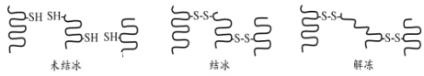
A．巯基位于氨基酸的R基上 B．解冻后蛋白质功能可能异常
C．结冰和解冻过程涉及到肽键的变化 D．抗冻植物有较强的抗巯基氧化能力
3．结核杆菌是一种胞内寄生菌，卡介苗是用于预防结核病的疫苗。下列有关叙述正确的是
A．结核杆菌首次入侵，浆细胞会增殖分化识别抗原并产生抗体
B．结核杆菌再次入侵时，吞噬细胞仍会处理结核杆菌
C．注射卡介苗的作用是刺激人体内记忆细胞的增殖分化
D．卡介苗对人体来说是一种抗原，会被效应T细胞裂解
4．牛奶中的某种β-酪蛋白存在A1、A2两种不同类型，二者氨基酸序列上的差异及消化产物如图所示。研究发现，BCM-7会引起部分饮用者出现腹泻等肠胃不适反应。标注“A2奶”的乳品在国内外市场受到越来越多消费者的青睐。下列相关分析不正确的是
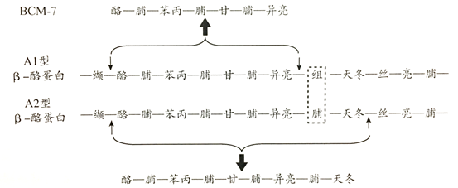
A．A1型β-酪蛋白消化生成BCM-7的过程涉及肽键的断裂
B．A1、A2两种酪蛋白氨基酸序列的差异很可能是由基因突变引起的
C．消化酶能识别特定氨基酸序列并催化特定位点断裂体现了酶的专一性
D．“A2奶”不含A1型β-酪蛋白，因而对所有人群均具有更高的营养价值
5．下列与细胞有关的叙述正确的是
A．蓝藻细胞的增殖需要中心体的参与
B．紫色的洋葱鳞片叶外表皮细胞中的色素吸收光能用于制造糖类
C．根瘤菌合成蛋白质的过程是在大豆根细胞的核糖体内完成的
D．鲜肉过一段时间后再煮，味道更加鲜嫩，可能与溶酶体的作用有关
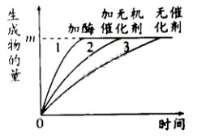
6．生物为研究酶的催化效率，进行了相关实验，实验结果如下图所示。据图分析，下列叙述错误的是
A．增加酶浓度后m值将变大
B．曲线1和2说明酶具有高效性
C．曲线1和3说明酶具有催化作用
D．该实验需要控制温度等无关变量
7．下列有关实验操作方法或结果的叙述，完全正确的一组是
①检测还原糖时最好用番茄汁代替苹果汁做实验材料 ②用光学显微镜观察质壁分离时，可看到细胞壁、细胞膜和染色体 ③用纸层析法分离色素时，胡萝卜素在层析液中溶解度最大 ④运用模拟的方法，可探究细胞大小与物质运输效率的关系 ⑤在观察洋葱鳞片叶内表皮细胞中DNA的分布时，应保持细胞的活性 ⑥人的口腔上皮细胞经健那绿染液染色后，可以看到呈蓝绿色的线粒体
A．①②③ B．②③⑤ C．②④⑥ D．③④⑥
8．一对黑色豚鼠生了一白、一黑两只小豚鼠，若这对豚鼠再生两只小豚鼠，一只为黑色、一只为白色的概率是
A．1/4 B．3/8 C．3/16 D．7/16
9．A、B、C分别代表不同来源的一个染色体组，已知AA和BB中各有一对同源染色体可被荧光探针标记。若植物甲（AABB）与植物乙（AACC）杂交得到F₁，下列叙述不正确的是
A．F₁的基因型是AABC，复制后共含8个基因
B．F₁是四倍体，但不可育
C．用秋水仙素处理F₁幼苗，获得的植株在减I前期可形成四分体
D．F₁在减数第一次分裂形成的两个子细胞中分别可观察到2个和4个荧光点
10．人的X色体和Y色体大小、形态不完全相同，但存在着同源区（II）和非同源区（I、III）（如下）。则下列推测不正确的是
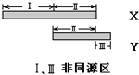
A．若隐性致病基因只位于I片段上，则家庭中唯一患病女子即将出生的弟弟得病概律是1/2
B．若显性致病基因只位于I片段上，则男性患者的女儿全为患者
C．若隐性致病基因只位于II片段上，则男性携带者与女患者所生子女患病概率相同
D．若致病基因位于III片段上，则该病传男不传女，男性患者儿子一定是患者
11．人体除了人脑主生物钟外，还存在肝脏、胰腺等局部生物钟，如肝脏生物钟能影响肝糖原的分解。下列叙述错误的是
A．与生物节律控制有关的中枢存在于下丘脑中，该结构还具有分泌功能
B．活跃在人脑中的主生物钟基因也存在于肝脏、胰腺等组织细胞中
C．糖尿病的发生一定与维持血糖平衡的肝脏生物钟失调有关
D．若小鼠肝脏生物钟基因被敲除，小鼠可能会出现低血糖
12．下图为在实验室中进行的相关模拟实验，有关叙述错误的是
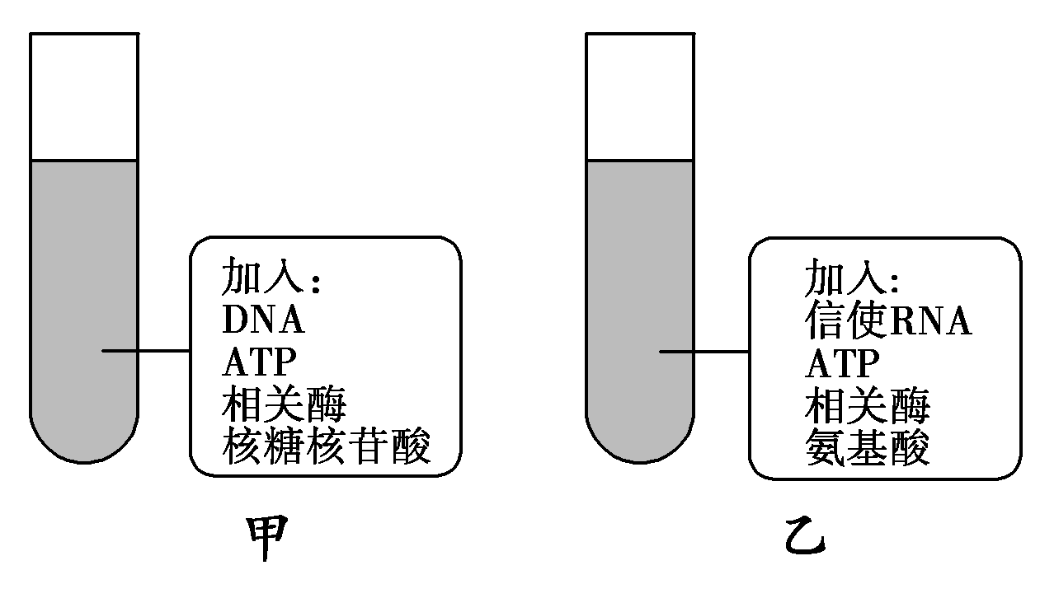
A．图中甲、乙模拟实验模拟的过程分别是转录、翻译
B．图中甲、乙加入的生物大分子DNA和信使RNA都起模板的作用
C．图中乙过程要顺利进行，还需向试管中加入的物质或细胞结构有tRNA、核糖体
D．若将图中乙加入的氨基酸换成脱氧核苷酸，则要将相关酶改成DNA聚合酶
13．下列关于基因突变和染色体结构变异的叙述，正确的是
A．染色体之间发生的片段交换属于染色体结构变异
B．光学显微镜不能观察基因突变，但可观察染色体结构变异
C．若某植株的基因型为BB，则该植株产生的突变体的基因型一定是Bb
D．基因突变和染色体结构变异通过有性生殖一定会传递给子代
14．关于捕食者在进化中的作用，美国生态学家斯坦利（S．M．stanley）提出了“收割理论”：捕食者往往捕食个体数量多的物种，这样就会避免出现一种或少数几种生物在生态系统中占绝对优势的局面，为其他物种的形成腾出空间。下列有关叙述错误的是
A．捕食者的存在有利于增加物种多样性
B．捕食者的捕食对被捕食种群的发展起促进作用
C．捕食者和被捕食者的数量变化不改变二者的基因频率
D．捕食者和被捕食者在相互影响中共同进化
15．如图是人体血糖调节的示意图，相关说法正确的是
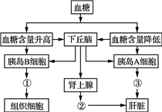
A．在调节血糖平衡方面，图中激素①和②、①和③都是拮抗关系，②和③是协同关系
B．下丘脑还参与调节人体的呼吸和心血管运动以及体温、水的平衡调节
C．出现尿糖现象就可以判定此人是糖尿病患者
D．糖尿病病因一定是胰岛素分泌不足引起的
【答案】A
【解析】据图分析可知，素①、②、③分别是胰岛素、肾上腺素和胰高血糖素，胰岛素调节可降血糖，肾上腺素和胰高血糖素的调节可升血糖，在调节血糖平衡方面，图中激素①和②、①和③都是拮抗关系，②和③是协同关系，A项正确；除参与血糖平衡的调节外，下丘脑还参与体温、水的平衡调节，人体的呼吸中枢和心血管运动中枢位于脑干中，B项错误；正常人体摄糖过多也会引起短时的尿糖现象，糖尿病患者的血糖会持续偏高，导致糖尿，C项错误；糖尿病可由多种原因引起，如胰岛B细胞受损，导致胰岛素分泌不足，或组织细胞表面的胰岛素受体受到机体免疫系统的攻击，或胰岛素受体基因发生突变导致受体异常而难以接受信息等，D项错误。
16．如图是外源性过敏原引起哮喘的示意图。当该过敏原再一次进入机体后，肥大细胞释放出组织胺、白三烯等各种过敏介质。图中甲、乙、丙、丁是相关生理过程。下列说法正确的是
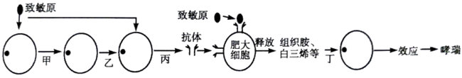
A．哮喘发生的过程只有体液免疫，没有细胞免疫
B．哮喘和AIDS一样都是机体免疫功能过弱引起的免疫失调病
C．甲过程是体液免疫所特有的，丙过程是由浆细胞完成的
D．乙过程为T细胞将抗原传递给B细胞，随后B细胞增殖、分化为抗体
17．将某植物叶圆片平均分为三组，分别置于一定浓度的GA（赤霉素）溶液；BA（一种细胞分裂素）溶液、未加激素的对照组溶液中。一段时间后检测叶绿素含量，所得结果如下图所示。下列分析合理的是
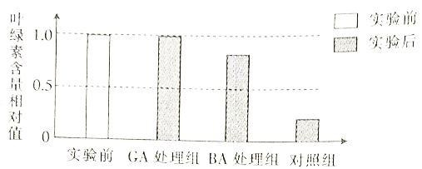
A．分析实验结果可知，实验前不用检测叶绿素含量
B．BA可以促进叶绿素的分解，而GA没有该作用
C．对照组中叶绿素的分解可能也受植物激素的调节
D．植物激素作为反应物直接参与了细胞的代谢活动
18．党的十九大提出我国粮食产业向绿色优质转型。有关农作物生产措施的叙述，正确的是
A．农作物种植期间要及时除草，除草可防止种内斗争加剧导致减产
B．喷洒农药防治农田害虫可提高生产者和消费者之间的能量传递效率
C．轮作在提高对矿质元素利用率的同时，可改变原有的食物链从而减产
D．松土能降低土壤微生物的呼吸强度减少二氧化碳排放，避免温室效应
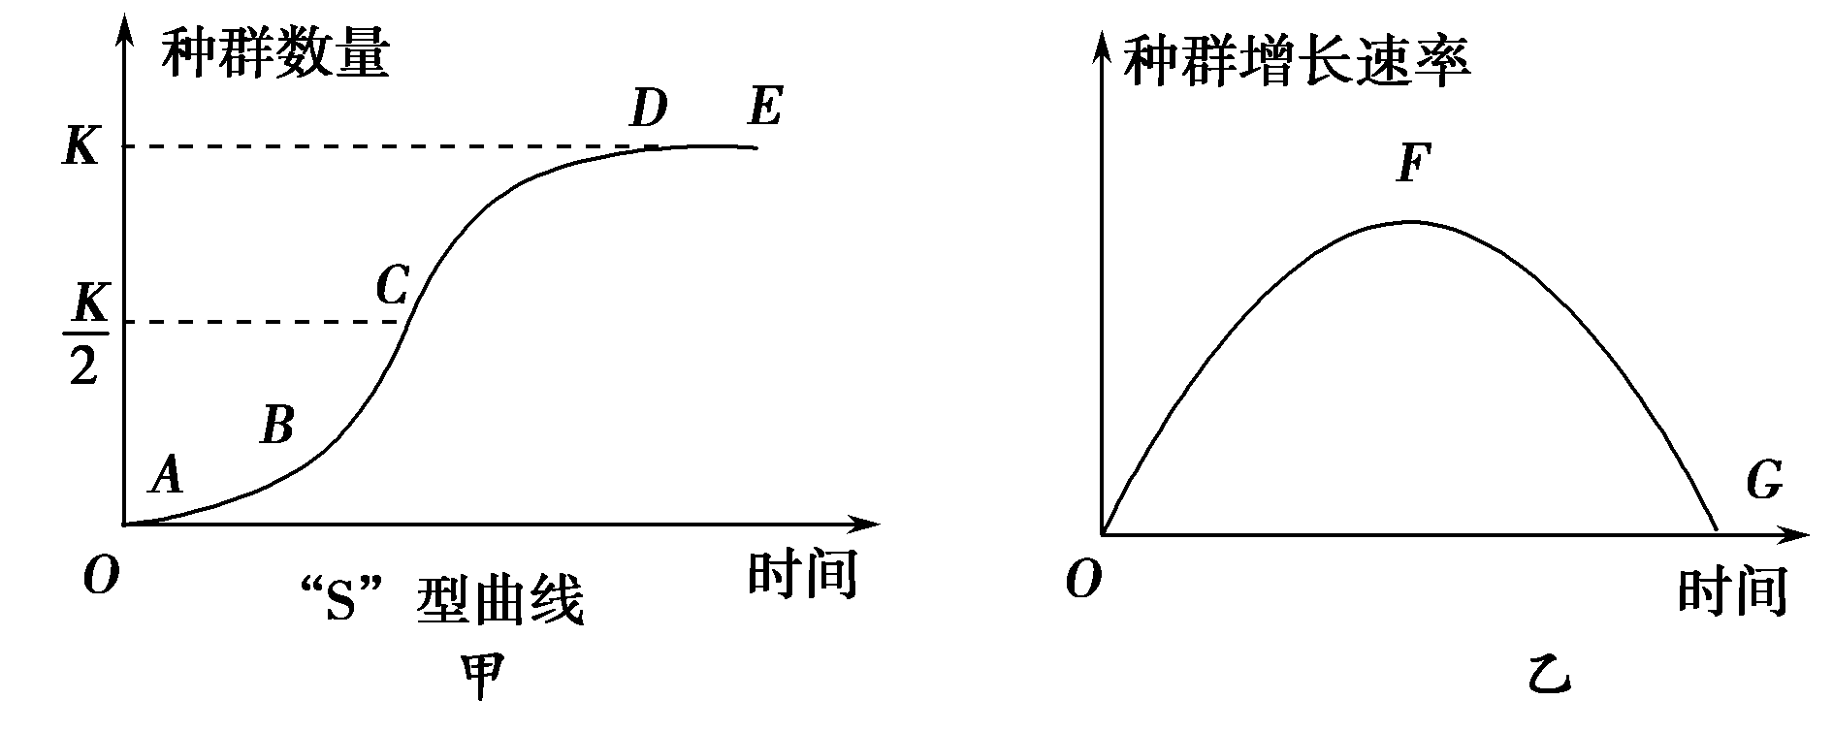
19．如图分别表示某种群的数量增长曲线和种群增长速率曲线，与此相关的叙述错误的是

A．甲图中C点种群增长速率对应乙图中的F点，AC段可看成是“J”型增长
B．当种群增长速率对应乙图中的G点时，该种群数量将达到最大值
C．渔业捕捞时，应使捕捞后的剩余量维持在C点
D．根据“J”型增长数学模型N_{t}＝N₀λ^{t}，知种群呈“J”型增长时其增长率不能用图乙表示
20．特朗普宣布退出应对全球气候变化的《巴黎协定》，世界舆论对此表示批评和遗憾，全球气候变暖不会造成的影响是
A．农业生产能力下降 B．海平面上升
C．破坏土壤肥力 D．树种的分布区发生变化
21．树线是指直立树木分布的海拔上限，如图1所示。生态学者研究了全球变暖环境下树线之上植被厚度对树线上升幅度的影响，结果如图2所示。下列叙述错误的是
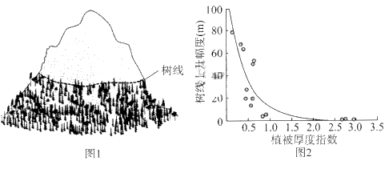
A．生态学者可以采用样方法调查不同样地内的植被类型，从而确定树线的上升幅度
B．树线之上和之下的主要植被分别为草甸和森林，影响植被分布的最主要因素是阳光
C．树线上升过程中，群落发生了次生演替，演替过程中输入该生态系统的总能量增加
D．该研究表明，在全球变暖环境下，树线上升幅度大小与树线之上植被厚度呈负相关
22．某种昆虫的黑体(A)对灰体(a)为显性，正常翅(B)对斑翅(b)为显性，且雌性个体无论翅形基因如何，均为斑翅，两对基因独立遗传。下列有关叙述正确的是
A．基因型为Bb的雌雄个体杂交，子代正常翅与斑翅的比例为3∶1
B．若想依据子代表现型判断出性别，能满足要求的亲代组合有两种
C．若纯合黑体正常翅与纯合灰体斑翅个体杂交，子一代雌雄个体自由交配，子二代表现型比可能为3∶1∶3∶1
D．一对纯合斑翅昆虫杂交，若后代出现正常翅个体，这是基因突变的结果
23．大鼠毛色由3对位于常染色体上的、独立分配的等位基因决定，其毛色决定情况如图所示。相应的隐性等位基因a、b、d的表达产物没有图中功能。若用基因型为AABBDD的大鼠与aabbdd的大鼠杂交，F₁随机交配得到F₂。以下说法正确的是
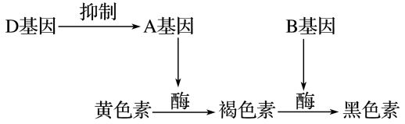
A．黄色鼠基因型有21种，其中纯合子的基因型有4种
B．F₂毛色有黄、褐、黑三种类型，且黄色鼠占13/16，褐色鼠中杂合子占2/3
C．D基因表达产物可能与A基因上启动部位结合而使A基因不能正常复制
D．图中反映基因对性状的控制方式与血红蛋白基因控制红细胞的形态及功能一样
二、非选择题（本题包括4小题，除特别说明外，每空1分，共39分）
24．（10分）为了探究外源生长素对杨树抗旱性的影响，研究人员利用盆栽欧美杨幼苗进行相关实验，结果如下图所示。请分析回答问题：
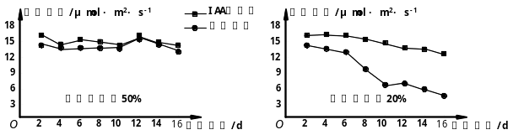
（1）光合作用过程中，消耗水的场所是 。实验结果显示：正常浇水条件下（土壤含水量为50%），外源生长素处理对欧美杨幼苗的光合速率影响 ；干旱条件下，两组欧美杨的光合速率均下降，但生长素处理能 。
（2）为探究外源生长素影响欧美杨幼苗光合速率的机理，科研人员测定了不同状况下的叶绿素相对含量，结果如下图。据此分析，外源生长素通过 ，而促进光合作用的
阶段。
（3）研究人员进一步测得干旱条件下，外源生长素会使欧美杨叶片气孔密度下降10%左右。说明外源生长素能 气孔的发育，减少了水分散失，从而提高欧美杨的耐旱性。
（4）科研人员对（3）的分子机制提出的假设是：外源生长素通过调控与气孔发育有关基因的表达进而调控气孔的发育。目前，研究人员已找到了与之有关的7个基因。现提取干旱条件下欧美杨叶片的总RNA，根据上述7个基因设计特定的引物，反转录获得 并测定其含量，计算得出7个基因的相对转录丰度（与无激素组相比，同一基因在IAA组的转录水平的高低）如右上图所示。若结果支持假设，则表明基因 （填数字序号）的表达产物可促进气孔的发育。
25．（9分）下图1表示部分激素从分泌到发挥作用的过程示意图，其中①②③代表不同激素；图2表示激素③调节靶细胞功能的示意图。请结合图示回答以下问题：
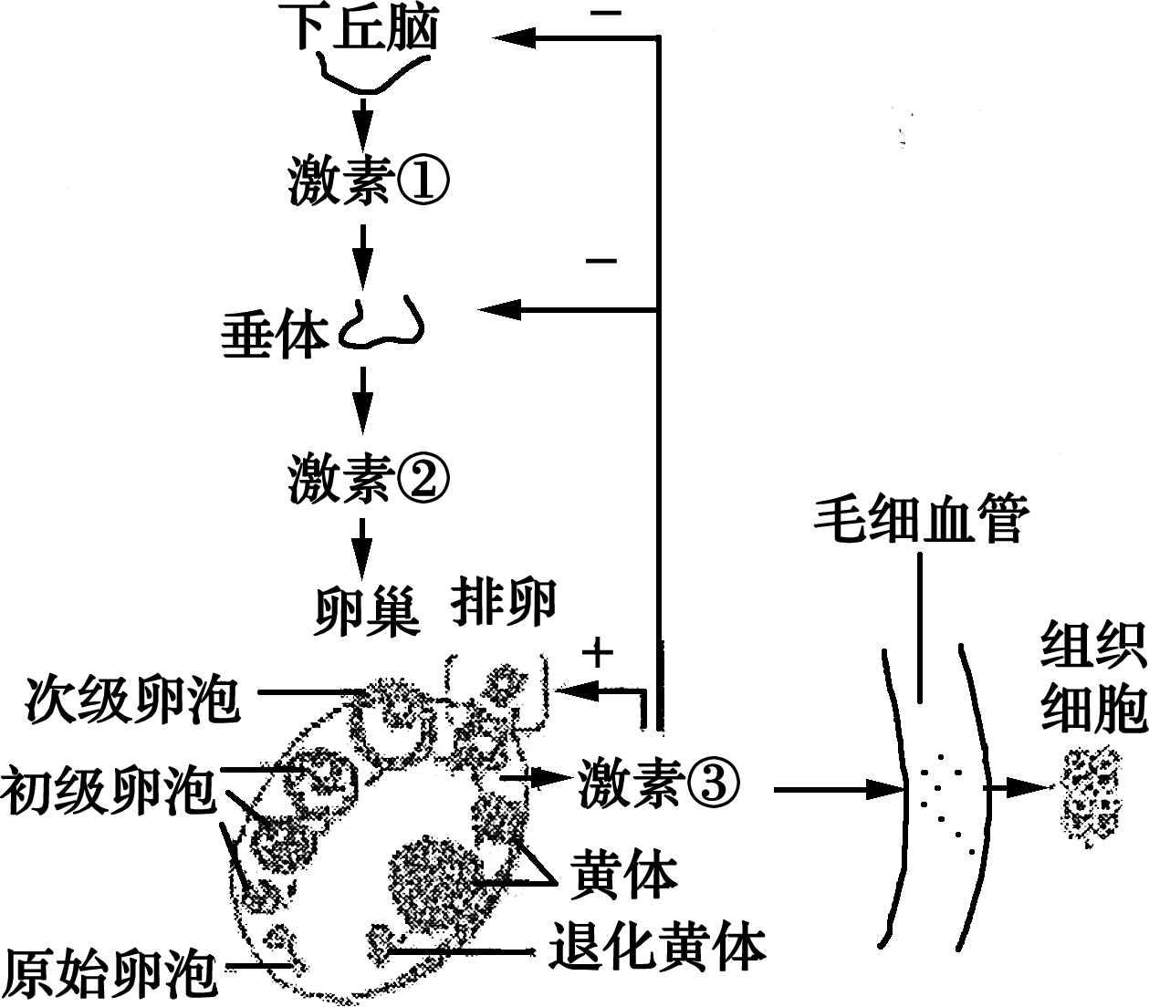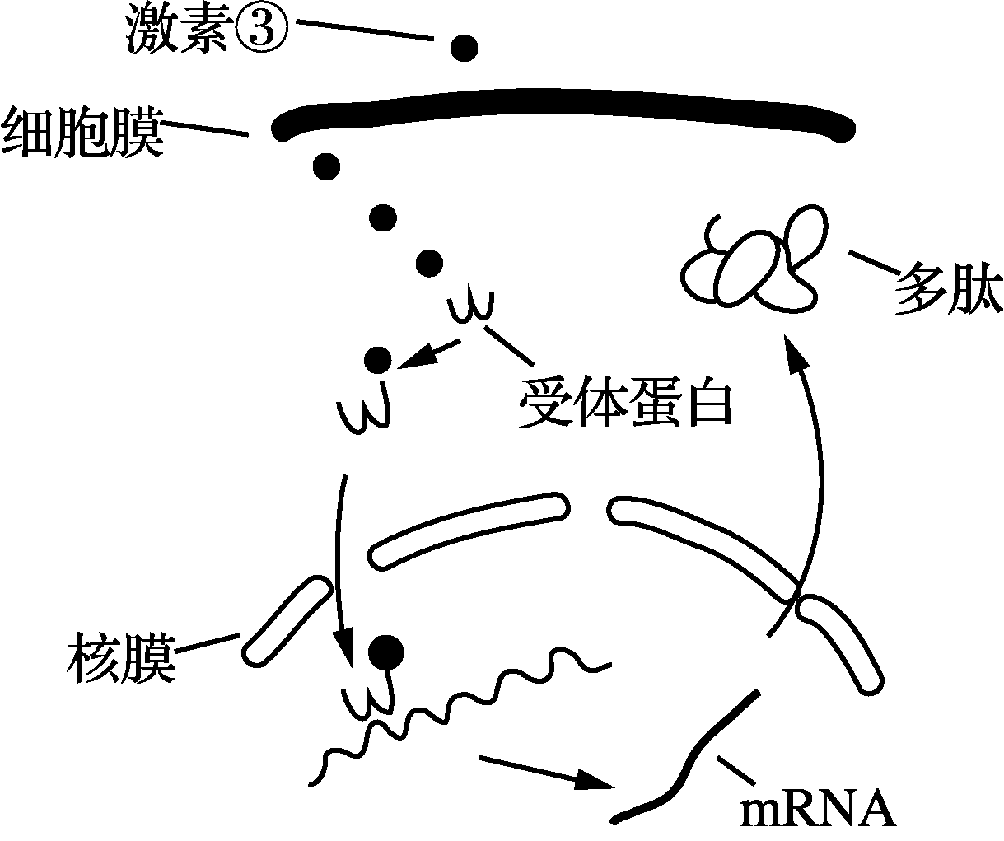
图1 图2
（1）图1中激素②为________激素，该激素在胚胎工程中除了能促进供体母牛超数排卵外，还能使________。卵巢排卵后，卵子需发育到________（时期），才具有受精的能力。
（2）当图1中激素③含量过高时，激素________（填序号）的分泌受到抑制，这是一种_______调节机制；长期注射激素③最终可导致图1中_______（填器官名称）功能衰退。
（3）图2中激素③到达靶细胞后，通过________方式进入靶细胞内，进入细胞后形成激素—受体蛋白复合物，并进一步启动基因表达的________过程，最终使细胞内酶等蛋白质合成增加，产生一系列效应。
26．（10）高等植物凤眼莲可用于治理水体富营养化，蓝藻爆发程度对凤眼莲的治理效果会造成影响，研究者进行了相关实验，结果如表所示。请回答下列问题：
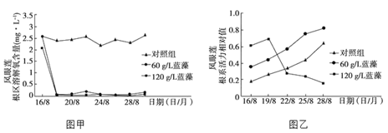
（1）从细胞的结构特点来看，凤眼莲与蓝藻的主要不同是凤眼莲__________。凤眼莲与蓝藻的种间关系是__________。
（2）分析图甲可知，蓝藻水华聚集后，导致凤眼莲根区__________，会抑制凤眼莲根细胞的__________，造成根系发黑、发臭，老根大量脱落。
（3）蓝藻水华聚集造成的环境变化对凤眼莲有不利影响，但分析图乙实验数据发现60 g/L蓝藻实验组凤眼莲根系活力__________________________________，结合图甲推测其原因是凤眼莲对逆境产生了抗逆性。120 g/L 蓝藻实验组凤眼莲根系活力的变化情况说明__________________________
__________________。
（4）结合上述实验结果，在利用凤眼莲治理水体富营养化时，要尽量避免_______________，以充分发挥凤眼莲的生态净化功能。
27．（10分）果蝇的性别决定是XY型。异常情况如下：XXX通常死亡，XXY发育成可育雌性，XO发育成不育雄性，YO死亡。果蝇野生型雄性灰体（以下简称“灰雄”）基因型为X+Y，突变型雌性黄体（以下简称“黄雌”）基因型为X^{y}X^{y}。请回答下列问题：
（1）研究发现，并联X染色体（减数分裂时该同源染色体不能分离）的黄雌和并联XY染色体的灰雄，基因型分别为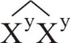和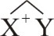，并做了两组相关实验。
第一组：将并联X染色体黄雌与野生型灰雄（X⁺Y）杂交产生F₁，F₁中雌性体色为 ，雄性体色为 。F₁中灰体的育性是 。
第二组：将并联XY染色体的灰雄与并联X染色体的黄雌杂交产生F₁，F₁中雌性体色为
，雄性体色为 。F₁中灰体的育性是 。
（2）果蝇Ⅳ号染色体携带信息量很少，单体或三体（与二倍体比较，某对同源染色体减少或增加一条）均可存活并可育，Ⅳ号染色体均缺失的个体死亡。下图为三体不同模式的减数分裂，若单体和三体杂交，模式一子代得到正常二倍体的概率是 。模式二中，子代得到正常二倍体的概率是 。现选用Ⅳ号染色体为单体的红眼雌蝇X^{R}X^{r}与Ⅳ号染色体为单体的红眼雄蝇X^{R}Y杂交，F₁中Ⅳ号染色体为单体的白眼雄蝇所占比值为 。
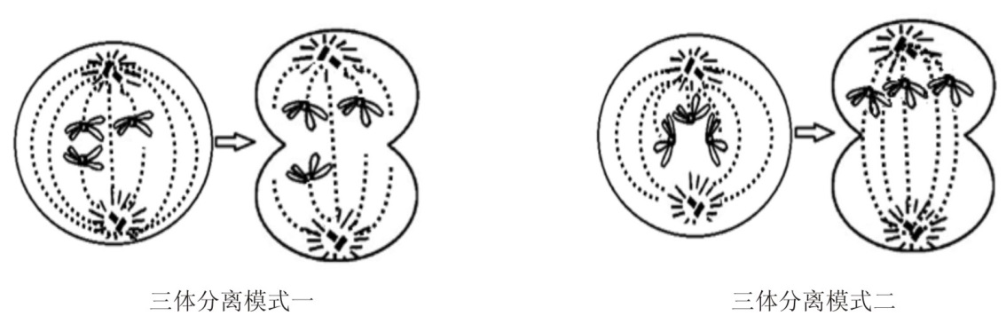
三、选做题（从给出的两题中任选一道作答，多做则按第一题计分，除特别说明外每空2分，共15分）
28．【选1——生物技术实践】下图表示某种感染细菌的实验室培养过程，其中Ⅳ中出现6个菌落。请回答下列有关问题：
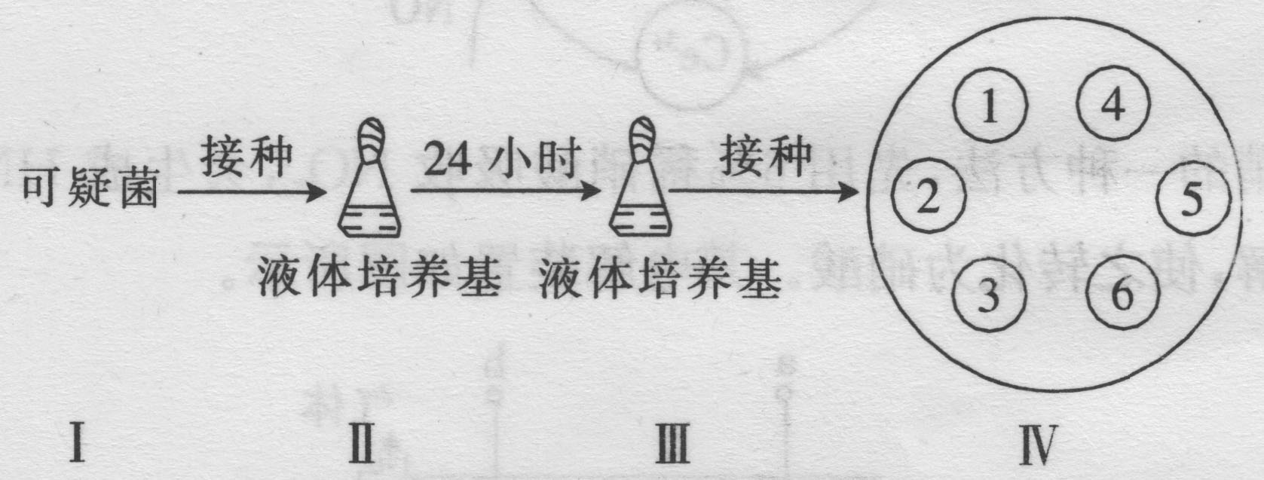
（1）Ⅳ中是固体培养基，与Ⅱ（Ⅲ）中的液体培养基所含的基本成分相同，都含有
，不同的是制作Ⅳ时加入了 以使培养基呈固态。
（2）鉴定前进行细菌培养，目的是 ；两次接种均应在
条件下操作，防止杂菌污染。
（3）Ⅳ中出现的理想菌落应分别由 所形成。若菌落连成片，则应对Ⅲ中的培养液进行 处理再接种；通过观察菌落的 能初步鉴定可疑细菌。
（4）为进一步了解这种细菌对抗生素的敏感性以方便对症下药，现用青霉素、罗红霉素进行实验，请简述实验思路： 。
29．【选3——现代生物科技】人类是乙型肝炎病毒的唯一宿主，接种乙肝疫苗是预防乙肝病毒感染的最有效方法。下图为“转基因酵母乙肝疫苗”的生产过程示意图，该过程所用酵母菌为毕赤酵母菌，其体内无天然质粒，科学家改造出了下图所示的pPIC9K质粒（松弛控制型，复制不受宿主细胞控制）用作载体，其与目的基因形成的重组质粒经酶切后可以与酵母菌染色体发生同源重组，将目的基因整合与染色体组已实现表达。请回答下列问题：
限制酶 | SnaBⅠ | AvrⅡ | SacⅠ | BglⅡ
识别序列及  酶切位点 | 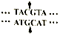 | 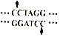 | 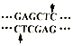 | 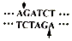
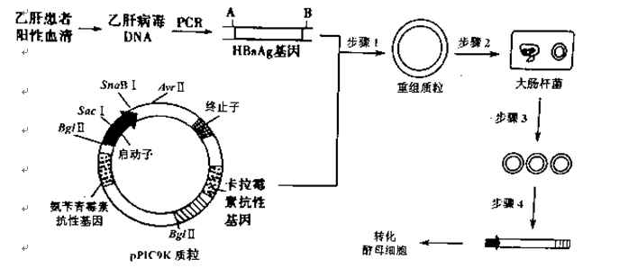
（1）如果要将HBsAg基因和pPIC9K质粒重组，应该在HBsAg基因两侧的A和B位置接上限制酶 的识别序列，这样设计的优点是可避免质粒和目的基因的自身环化。步骤1应选用
（填“E·oli”或“T₄”）DNA连接酶。
（2）步骤2的目的是 。已知大肠杆菌每20分钟分裂一次，若1个大肠杆菌中导入了10个重组质粒，则1小时后可从1个大肠杆菌的后代中得到重组质粒的个数
。
（3）步骤4中应选用限制酶 切割重组质粒以获得一段线性DNA，然后将其导入毕赤酵母菌细胞。为了确认毕赤酵母菌转化是否成功，应在培养基中加入 以便筛选。除此以外，还可以用分子杂交技术鉴定上图中的毕赤酵母菌转化是否成功，过程如下图所示：
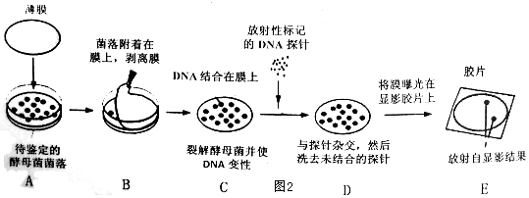
根据图中显示结果推算，若要获得16个成功导入该基因的酵母菌菌落，则上图中的酵母菌菌落数至少要为 个。
（4）已知质粒在细胞传代过程中有丢失现象，试分析毕赤酵母表达系统的遗传稳定性高于大肠杆菌表达系统的主要原因 。

2019-2020学年上学期高三期末考试精编仿真金卷
此卷只装订不密封
班级 姓名 准考证号 考场号 座位号

生 物（A）答 案
1. 【答案】A
【解析】蓝藻是一类原核生物，包括不同的种类，某池塘的全部蓝藻不能代表所有生物，也不只是同种生物是一个群体，所以既不是生命系统结构层次中的种群，也不是群落，A项正确；颤藻是原核生物，无叶绿体，B项错误；T₂噬菌体无细胞结构，不能进行细胞分裂，C项错误；硝化细菌是原核生物，草履虫是单细胞真核生物，二者在结构上的主要区别是前者无成形的细胞核，后者有成形的细胞核，D项错误。
2. 【答案】C
【解析】巯基（-SH）中含有S，由氨基酸的结构通式（如图）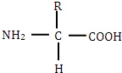可知，巯基位于氨基酸的R基上，A项正确；蛋白质的结构决定蛋白质的功能，由题干“解冻时，蛋白质氢键断裂”可知解冻后的蛋白质结构会发生变化，其功能也可能发生异常，B项正确；结冰时会增加蛋白质分子中的二硫键，解冻会减少蛋白质分子中的氢键，结冰和解冻过程未涉及到肽键的变化，C项错误；细胞受到冰冻时，蛋白质分子中相邻近的巯基（-SH）会被氧化形成二硫键（-S-S-），抗冻植物能够适应较冷的环境，根据形态结构和功能相适应的观点，可推知抗冻植物有较强的抗巯基氧化能力，D项正确。
3. 【答案】B
【解析】浆细胞不能识别抗原，也不能增殖分化，A项错误；当结核杆菌再次入侵人体时，吞噬细胞吞噬结核杆菌，暴露出结核杆菌特定的抗原，记忆细胞会识别抗原并迅速增殖分化，B项正确；卡介苗相当于抗原，注射疫苗的作用是刺激体内产生记忆细胞和浆细胞而起到预防疾病的目的，C项错误；卡介苗是一种减毒的活性牛型结核杆菌疫苗，结核杆菌是胞内寄生菌，效应T细胞能与靶细胞（被结核秆菌入侵的宿主细胞）密切接触，使靶细胞裂解死亡，D项错误。
4. 【答案】D
【解析】A1型β-酪蛋白消化生成BCM-7的过程是由长的多肽变成短的多肽的过程，所以涉及肽键的断裂，A项正确；A1、A2两种酪蛋白氨基酸序列只有一个位置上的氨基酸种类差异，可推知这种差异很可能是由基因突变引起的，B项正确；消化酶能识别特定氨基酸序列并催化特定位点断裂体现了酶的专一性，C项正确；“A2奶”不含A1型β-酪蛋白，因而其消化产物没有BCM-7，不会引起部分饮用者出现腹泻等胃不适反应，所以对所有人群均适用受到越来越多消费者的青睐，D项错误。
5. 【答案】D
【解析】蓝藻是原核生物，无中心体，A项错误；紫色的洋葱鳞片叶外表皮细胞中的色素不能用于光合作用，B项错误；根瘤菌合成蛋白质是在根瘤菌自身的核糖体内完成的，C项错误；鲜肉放一段时间后，溶酶体释放内部的水解酶，可起到消化作用，产生氨基酸和多肽，烹调后更加鲜嫩，D项正确。
6. 【答案】A
【解析】酶只改变化学反应的速率，不改变最终生成物的量，A项错误；曲线1代表加酶，曲线2代表无机催化剂，加酶后反应速率比无机催化剂快，说明酶具有高效性，B项正确；曲线1和3说明加酶后比无催化剂的反应速率快，表明酶具有催化作用，C项正确；实验需要控制温度等无关变量，D项正确。
7. 【答案】D
【解析】番茄汁呈现红色，对还原糖检测的结果所呈现的砖红色产生干扰，因此不能用番茄汁代替苹果汁，①项错误；用光学显微镜观察质壁分离时，可看到细胞壁、细胞膜，但由细胞不进行分裂且没对染色体进行染色，因而看不到染色体，②项错误；用纸层析法分离色素时，胡萝卜素扩散速率最快，说明在层析液中溶解度最大，③项正确；可以用不同体积的琼脂块模拟细胞的大小，探究细胞大小与物质运输效率的关系，④项正确；在观察洋葱鳞片叶内表皮细胞中DNA的分布时，其实验程序为制片→水解→冲洗涂片→染色→观察，在制片环节用酒精灯烘干涂有细胞的载玻片时已导致细胞死亡，⑤项错误；人的口腔上皮细胞中的线粒体经健那绿染液染色后呈现蓝绿色，⑥项正确。综上所述，答案选D。
8. 【答案】B
【解析】考查基因的分离定律的应用。由题意一对黑色豚鼠生了一白、一黑两只豚鼠，可推断出亲代均为杂合子Aa，Aa×Aa→1AA∶2Aa∶1aa。再生一只黑色豚鼠的概率为3/4，一只白色豚鼠的概率为1/4，生下一只黑色、一只白色有两种情况：①先生一黑色后生一白色的概率为3/4×1/4＝3/16，②先生一白色后生一黑色的概率为1/4×3/4＝3/16。所以生下一只黑色、一只白色的概率为3/16＋3/16＝3/8。
9. 【答案】A
【解析】植物甲（AABB）与植物乙（AACC）杂交得到F₁，F₁染色体组的组成为AABC，而不是基因型为AABC，细胞中各染色体组含多少条染色体，每条染色体中有多少个基因都是未知数，所以复制后共含多少基因也是未知的，A项错误；F₁染色体组的组成为AABC，含有4个染色体组，属于异源四倍体，B、C染色体组的染色体为非同源染色体，减I前期不能正常配对，联会紊乱，不能形成正常配子，所以F₁虽然含四个染色体组，但不可育，B项正确；用秋水仙素处理F₁幼苗，获得的植株AAAABBCC是八倍体，可育。减I前期可正常联会形成四分体，C项正确；由于AA和BB中各有一对同源染色体可被荧光探针标记，F₁（AABC）在减I形成的两个子细胞中分别可观察到含A和含AB的2个和4个荧光点，D项正确。
10. 【答案】C
【解析】若隐性致病基因只位于I片段上，则该病是伴X染色体隐性遗传病，由“家庭中唯一患病女子”推知母亲是携带者，父亲患病，他们即将出生的儿子正常和患病的概率各占一半，A项正确；若显性致病基因只位于I片段上，则该病是伴X染色体显性遗传病，男性患者的基因型是X^{A}Y，他女儿一定带有他传给的X染色体上的显性致病基因A，即男性患者的女儿一定是患者，B项正确；II片段是X、Y的同源区段，男性携带者的基因型有X^{A}Yª和XªY^{A}两种，X^{A}Yª与XªXª婚配，儿子均为患者，女儿表现正常，XªY^{A}与XªXª婚配结果则正好相反，女子均为患者，儿子表现正常，C项错误；若致病基因位于III片段上，则该病是伴Y遗传病，由于女性细胞中无Y染色体，所以该病传男不传女，男性患者儿子一定是患者，D项正确。
11. 【答案】C
【解析】与生物节律控制有关的中枢存在于下丘脑中，该结构还具有分泌功能，A项正确；活跃在人脑中的主生物钟基因也存在于肝脏、胰腺等组织细胞中，B项正确；糖尿病的发生可能与维持血糖平衡的肝脏生物钟失调有关，也可能与胰岛有关，C项错误；若小鼠肝脏生物钟基因被敲除，将会影响肝糖原的分解，导致小鼠可能会出现低血糖，D项正确。
12. 【答案】D
【解析】本题考查中心法则中有关遗传信息的传递知识。图中甲、乙加入的生物大分子DNA和信使RNA都起模板的作用，核糖核苷酸和氨基酸分别作为原料，所以甲、乙模拟实验模拟的过程分别是转录、翻译，A项、B项正确；翻译的过程是以信使RNA为模板，其上的密码子与tRNA上的反密码子碱基互补配对，tRNA将携带来的氨基酸安放在核糖体相应位置上，C项正确；若将图中乙加入的氨基酸换成脱氧核苷酸，则模板仍是RNA，但原料是脱氧核苷酸，所以产物是DNA，则该实验模拟的是RNA→DNA的逆转录过程，而不是DNA复制过程，所以要将相关酶改成逆转录酶，D项错误。
13. 【答案】B
【解析】可遗传的变异有三种基因突变、染色体变异和基因重组：基因突变是基因结构的改变，包括碱基对的增添、缺失或替换；基因重组的方式有同源染色体上非姐妹单体之间的交叉互换和非同源染色体上非等位基因之间的自由组合，另外，外源基因的导入也会引起基因重组；染色体变异是指染色体结构和数目的改变，其中染色体结构的变异主要有缺失、重复、倒位、易位四种类型；染色体数目变异可以分为两类：一类是细胞内个别染色体的增加或减少，另一类是细胞内染色体数目以染色体组的形式成倍地增加或减少。同源染色体的非姐妹染色单体之间的片段交换属于基因重组，A项错误；用光学显微镜观察可以发现染色体结构变异，但是观察不到基因突变，B项正确；由于基因突变的不定向性，所以不能预测基因突变的结果及概率。基因型为BB的植株，发生基因突变后，基因型不一定是Bb，也可能是Bb、Bb₁、Bb₂等，C项错误；可遗传的变异是由遗传物质改变引起的，在有性生殖过程中，若进行受精作用的配子正常，不存在这种改变，则这种变异也就没机会传递给子代，D项错误。
14. 【答案】C
【解析】捕食者的存在会避免出现一种或少数几种生物在生态系统中占绝对优势的局面，为其他物种的形成腾出空间，有利于增加物种多样性，A正确；捕食者淘汰了被捕食种群中的老弱病残个体，对被捕食种群的发展起促进作用，B正确；捕食者和被捕食者的数量变化会改变二者的基因频率，C错误；捕食者和被捕食者在相互影响中共同进化，各自发展了自己的特征，D正确。
15. 【答案】A
【解析】据图分析可知，素①、②、③分别是胰岛素、肾上腺素和胰高血糖素，胰岛素调节可降血糖，肾上腺素和胰高血糖素的调节可升血糖，在调节血糖平衡方面，图中激素①和②、①和③都是拮抗关系，②和③是协同关系，A项正确；除参与血糖平衡的调节外，下丘脑还参与体温、水的平衡调节，人体的呼吸中枢和心血管运动中枢位于脑干中，B项错误；正常人体摄糖过多也会引起短时的尿糖现象，糖尿病患者的血糖会持续偏高，导致糖尿，C项错误；糖尿病可由多种原因引起，如胰岛B细胞受损，导致胰岛素分泌不足，或组织细胞表面的胰岛素受体受到机体免疫系统的攻击，或胰岛素受体基因发生突变导致受体异常而难以接受信息等，D项错误。
16. 【答案】A
【解析】据图分析，甲表示吞噬细胞吞噬、处理、呈递病原体的过程，以表示T细胞将病原体呈递给B细胞的过程，丙表示B细胞增殖分化形成浆细胞并分泌抗体的过程；然后抗体作用于肥大细胞表面的受体，导致肥大细胞释放组织胺、白三烯等各种过敏介质。哮喘发生的过程只有体液免疫，没有细胞免疫，A项正确；外源性过敏原引起的哮喘是一种免疫功能过强的过敏反应，B项错误；甲过程是体液免疫和细胞免疫共有的，丙过程有浆细胞的参与，C项错误；乙过程为T细胞将抗原传递给B细胞，随后B细胞增殖、分化为浆细胞和记忆细胞，再由浆细胞分泌抗体，D项错误。
17. 【答案】C
【解析】实验前需检测叶绿素含量作为一个对照，A项错误；GA和BA处理组，叶绿素含量与对照组相比，叶绿素含量更高，说明GA和BA可以延缓叶绿素分解，B项错误；对照组中叶绿素的分解可能也受植物激素的调节，C项正确；GA和BA都是植物激素，激素有调节代谢的作用，不能作为反应物参与叶绿素的分解，D项错误。
18. 【答案】C
【解析】田间除草是为了排除种间竞争，防止作物减产的一项有效措施，A项错误；能量单向流动、逐级递减，生态系统中各营养级之间的能量传递效率基本上是固定的，维持在10%至20%之间不能提高，B项错误；轮作是指在同一田块上有顺序地在季节间和年度间轮换种植不同作物或复种组合的种植方式。不仅有利于均衡利用土壤养分和防治病、虫、草害，还能有效地改善土壤的理化性状，调节土壤肥力。最终达到增产增收的目的，C项正确；松土能增加土壤溶液中溶氧量，促进作物根的呼吸作用，有利于无机盐离子的吸收，D项错误。
19. 【答案】A
【解析】甲图中C点种群增长最快，对应图乙中的F点，但AC段有环境阻力，不能看作“J”型增长，A项错误；乙图中G点种群增长速率为零，种群数量将不再增加，B项正确；C点时种群增长速率最大，捕捞后的剩余量维持在C点可以保证持续高产，C项正确；“J”型增长时种群增长速率逐渐增大，D项正确。
20. 【答案】C
【解析】不同的植物、农作物生存的温度范围是不同的，所以全球气候变暖，可能会导致树种的分布区发生变化，导致农业生产能力下降；全球气候变暖，还可能会导致冰川融化，海平面上升，陆地面积减小；土壤肥力与土壤中所含植物所需矿质元素离子多少有关，全球气候变暖不会破坏土壤肥力，C项符合题意。
21. 【答案】B
【解析】本题主要考查对群落物种丰富度调查方法、群落结构、种间关系和能量流动的理解。调查不同样地内的植被类型可采用样方法，A项正确；树线之上和之下的主要植被分别为草甸和森林，影响植被分布的最主要因素是温度，B项错误；树线上升过程中群落发生了次生演替，导致群落的垂直结构变化明显，有利于充分利用太阳能，输入该生态系统的总能量增加，C项正确；线之上植被厚度越大，树线上升幅度越小，二者之间呈负相关，D项正确。
22. 【答案】C
【解析】基因型为Bb的雌雄个体杂交，后代基因型及其比例为BB∶Bb∶bb＝1∶2∶1，由于雌性个体无论翅形基因如何，均为斑翅，因此子代正常翅与斑翅的比例为3∶5，A项错误；若想依据子代表现型判断出性别，能满足要求的亲代组合有BB×BB、BB×Bb、BB×bb 3种，B项错误；若纯合黑体正常翅雄性(AABB)与纯合灰体斑翅雌性（aaBB）个体杂交，子一代基因型为AaBB，则子二代表现型比为（3∶1）（1∶1）＝3∶1∶3∶1，C项正确；一对纯合斑翅昆虫杂交，若后代出现正常翅（B_）个体，说明纯合斑翅亲本中雌性基因型为B_，并没有发生基因突变，D项错误。
23. 【答案】B
【解析】根据提供信息分析可知，A_B_dd表现为黑色，A_bbdd表现为褐色，由于D抑制A的表达，因此A_ _ _D_、aa_ _ _ _都表现为黄色，则黄色基因型有2×3×2＋3×3＝21种，其中纯合子有2＋2×2＝6种，A项错误；AABBDD的大鼠与aabbdd的大鼠杂交，F₁基因型为AaBbDd，其随机交配得到F₂，则后代会出现所有表现型，其中黄色鼠占3/4×1×3/4＋1/4×1×1＝13/16，褐色鼠基因型为AAbbdd、Aabbdd，其中杂合子占2/3，B项正确；D基因表达产物可能与A基因上启动部位结合而使A基因不能正常转录，C项错误；图中反映基因对性状的控制方式是基因通过控制酶（蛋白质）的合成来控制代谢过程，进而控制控制生物体的性状，血红蛋白基因则是通过控制血红蛋白的合成直接控制生物体的性状，D项错误。
24. 【答案】（1）叶绿体类囊体的薄膜 不明显 减缓光合速率的下降（2分）
（2）提高叶绿素含量（2分） 光反应
（3）抑制
（4）cDNA 4、6
【解析】（1）光合作用过程中，消耗水的过程是光反应，场所是叶绿体类囊体的薄膜，正常浇水条件下（土壤含水量50%），外源生长素处理组与无激素处理组，欧美杨幼苗的光合速率无明显变化；干旱条件下（土壤含水量20%），欧美杨的光合速率均下降，但与无激素处理组相比，外源生长素处理组下降得更慢，说明干旱条件下，生长素处理能减缓光合速率的下降。（2）分析图2，外源生长素通过提高叶绿素含量，而促进光合作用的光反应阶段。（3）干旱条件下，施加生长素会使欧美杨叶片气孔密度下降，说明外源生长素抑制气孔的发育，由于气孔能蒸发水分，因此气孔密度下降，将减少水分的散失，从而提高欧美杨的耐旱性。（4）提取欧美杨叶片的总RNA，但需要观察与气孔相关的7个基因，因此需要根据基因设计特定的引物，反转录获得cDNA并测定其含量，计算得出7个基因的相对转录丰度。若结果支持假设，据图分析，基因1、2、3、5、7在外源施加生长素组有表达，而外源施加生长素组会抑制气孔的发育，因此说明基因1、2、3、5、7在气孔发育中为负调控，表明基因4、6的表达产物可促进气孔的发育。
25. 【答案】（1）促性腺 供、受体母牛同期发情 减数第二次分裂中期
（2）①②（2分） （负）反馈 卵巢
（3）自由扩散 转录
【解析】（1）根据试题分析，图1中激素②为促性腺激素，该激素在胚胎工程中除了能促进供体母牛超数排卵外，还能使供、受体母牛同期发情卵巢排卵后，卵子需发育到减数第二次分裂中期，才具有受精的能力。（2）当图1中激素③雌激素含量过高时，会抑制下丘脑和垂体的活动，激素①②的分泌受到抑制，这是一种（负）反馈调节机制；长期注射激素③，可是自身产生的促性腺激素减少，最终可导致图1中卵巢功能衰退。（3）激素③即雌激素化学本质是脂质，图2中激素③到达靶细胞后，通过自由扩散方式进入靶细胞内，进入细胞后形成激素－受体蛋白复合物，并进一步启动基因表达的转录过程，最终使细胞内酶等蛋白质合成增加，产生一系列效应。
26. 【答案】（1）有以核膜为界限的细胞核 竞争
（2）溶解氧含量低 有氧呼吸
（3）呈上升趋势且高于对照组（2分） 蓝藻浓度过高，会影响凤眼莲的根系活力（或凤眼莲的抗逆性是有一定限度的）（2分）
（4）蓝藻浓度过高（2分）
【解析】（1）从细胞的结构特点来看，凤眼莲与蓝藻的主要不同是凤眼莲有以核膜为界限的细胞核。（2）凤眼莲与蓝藻的种间关系是竞争。分析图甲可知，蓝藻水华聚集后，导致凤眼莲根区溶解氧含量低，会抑制凤眼莲根细胞的有氧呼吸，造成根系发黑、发臭，老根大量脱落。（3）蓝藻水华聚集造成的环境变化对凤眼莲有不利影响，但分析图乙实验数据发现60 g/L蓝藻实验组凤眼莲根系活力呈上升趋势且高于对照组，结合图甲推测其原因是凤眼莲对逆境产生了抗逆性。120 g/L 蓝藻实验组凤眼莲根系活力的变化情况说明蓝藻浓度过高，会影响凤眼莲的根系活力（或凤眼莲的抗逆性是有一定限度的）。（4）结合上述实验结果，在利用凤眼莲治理水体富营养化时，要尽量避免蓝藻浓度过高，以充分发挥凤眼莲的生态净化功能。
27. 【答案】（1）黄色 灰色 不育 黄色 灰色 可育
（2）1/2 0 1/6（2分）
【解析】（1）第一组，并联X染色体黄色雌性个体产生的配子基因型为X^{y}X^{y}和O，野生型灰色雄性个体产生的配子为X⁺和Y，因此F₁的基因型为X⁺O（灰色雄性，不育）、OY（死亡）、X⁺X^{y}X^{y}（死亡）和X^{y}X^{y}Y（黄色雌性、可育）。第二组，并联X染色体黄色雌性个体基因型为X^{y}X^{y}，产生的配子基因型为X^{y}X^{y}和O，并联XY染色体灰色雄性个体基因型为X⁺Y，产生的配子基因型为X⁺Y和O，因此F₁的基因型为X⁺X^{y}X^{y}Y（死亡）、X^{y}X^{y}（黄色雌性，可育）、X⁺Y（灰色雄性，可育）和OO（死亡）。（2）三体个体通过模式一分裂可得两种配子分别为2条Ⅳ号染色体和1条Ⅳ号染色体，单体个体减数分裂可得两种配子分别为1条Ⅳ号染色体和0条Ⅳ号染色体，因此两者杂交得到的子代分别含有3条、2条、2条和1条Ⅳ号染色体，正常二倍体的概率为，三体个体通过模式二分裂可得两种配子分别为3条Ⅳ号染色体和0条Ⅳ号染色体，和单体杂交子代分别含有4条、3条、1条和0条Ⅳ号染色体，没有正常二倍体。Ⅳ号染色体为单体的红眼雌蝇X^{R}X^{r}产生的配子基因型为IV+X^{R}、IV+X^{r}条、O+X^{R}和O+X^{r}，Ⅳ号染色体为单体的红眼雄蝇X^{R}Y^{r}产生的配子基因型为Ⅳ+X^{R}、Ⅳ+Y、O+X^{R}和O+Y，后代基因型共有16种组合，其中有四种组合由于缺少IV染色体导致个体死亡，白眼雄蝇（基因型为ⅣⅣX^{r}Y和ⅣX^{r}Y）所占比值为2/12=1/6。
28. 【答案】（1）水、碳源、氮源、无机盐 琼脂（1分）
（2）让细菌繁殖，获得足够数量的细菌用于实验 无菌
（3）单个活细菌 稀释 特征
（4）分别配制浓度适宜且相同的青霉素、罗红霉素溶液（无菌），再分别处理Ⅳ中各两个菌落（另两个菌落作对照），然后在适宜条件下培养，观察菌落的生长情况
【解析】（1）培养基中一般都含有水、碳源、氮源和无机盐，所以固体培养基与液体培养基所含的基本成分相同，都含有水、碳源、氮源、无机盐，不同的是制作固体培养基时加入了琼脂以使培养基呈固态。（2）鉴定前要进行细菌培养，目的是让细菌繁殖，获得足够数量的细菌用于实验。两次接种均应在无菌条件下操作，防止杂菌污染。（3）固体培养基中出现的理想菌落应分别由单个活细菌所形成。若菌落连成片，则应对Ⅲ中的培养液进行稀释处理再接种；通过观察菌落的特征能初步鉴定可疑细菌。（4）为进一步了解这种细菌对抗生素的敏感性以方便对症下药，可分别配制浓度适宜且相同的青霉素、罗红霉素溶液（无菌），再分别处理Ⅳ中各两个菌落（另两个菌落作对照），然后在适宜条件下培养，观察菌落的生长情况；也可分别配制浓度适宜且相同的青霉素、罗红霉素溶液（无菌），准备多个与Ⅳ相同的（无菌）培养基，平均分成三组，用青霉素、罗红霉素溶液分别处理两组，另一组不处理作对照，然后同时对三组进行接种，在适宜条件下培养，观察菌落的生长情况。
29. 【答案】（1）SnaBⅠ和AvrⅡ T₄（1分）
（2）获得大量重组质粒（扩增） 不确定
（3）BglⅢ 卡拉霉素 120
（4）目的基因整合到酵母染色体上，不易丢失
【解析】（1）根据以上分析已知，在HBsAg基因两侧的A和B位置接上SnaBⅠ和AvrⅡ限制酶的识别序列；根据表格分析可知，SnaBⅠ和AvrⅡ限制酶切割后漏出的分别是平末端和粘性末端，因此步骤1构建基因表达载体时，应该用T₄ DNA连接酶。（2）步骤2将重组质粒导入大肠杆菌，让其在大肠杆菌体内复制，以获得大量的重组质粒。已知大肠杆菌中导入了10个重组质粒，且20分钟分裂一次，但是不能确定细胞分裂过程中重组质粒是否都复制，且是否平均分配到子细胞中去，因此不能确定1小时后可从1个大肠杆菌的后代中得到重组质粒的个数。（3）根据链状DNA两端的箭头和图纹可知，切割其的限制酶是BglⅡ；切割后仍然具有卡拉霉素抗性基因，但是丢失了氨苄青霉素抗性基因，因此为了确认毕赤酵母菌转化是否成功，应在培养基中加入卡拉霉素以便筛选。根据图形分析可知，15个酵母菌中有2个是毕转化成功的赤酵母菌，因此若要获得16个成功导入该基因的酵母菌菌落，则上图中的酵母菌菌落数至少要为15÷2×16=120个。（4）已知质粒在细胞传代过程中有丢失现象，而毕赤酵母表达系统的遗传稳定性高于大肠杆菌表达系统，说明目的基因整合到了酵母染色体上，不易丢失。

